## **Практическая работа № 3**

**Тема:** «Разработка фрагмента ИС».

**Цель работы:** получить навыки разработки фрагмента информационной системы.

**Программное обеспечение и оборудование:** ПЭВМ

**Задание:**

1. диаграмму вариантов использования;
2. диаграмму классов, позволяющая реализовать весь описанный функционал ИС;
3. диаграмму состояний.

**Ход работы:**

**Задание 1**

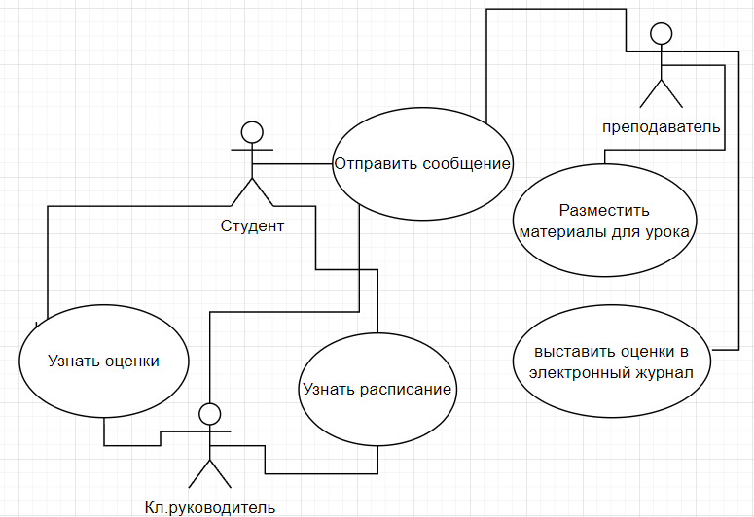

Рисунок 1 — Диаграмма вариантов использования

**Задание 2**

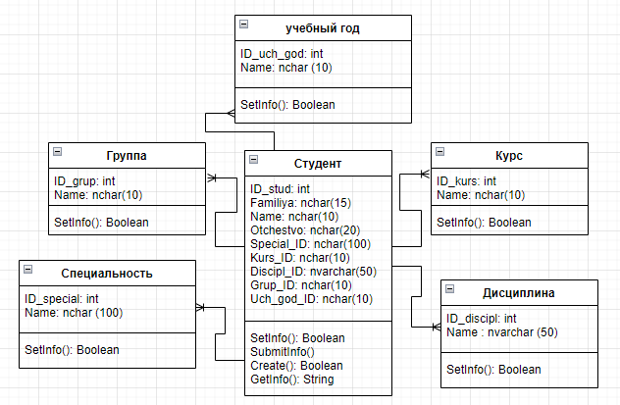Рисунок 2 — Диаграмма классов

**Задание 3**

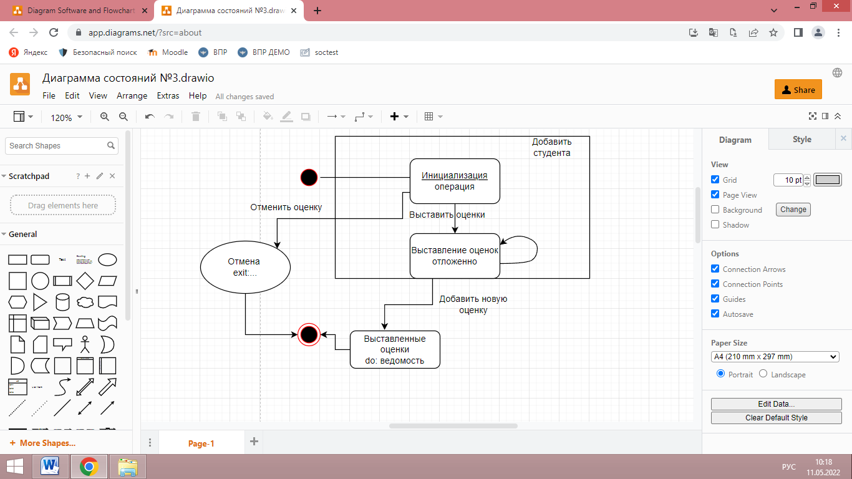

Рисунок 3 — Диаграмма состояний

**Вывод:** получила навыки разработки фрагмента информационной системы.